Kính thưa quí bạn
Hôm nay xin đến cùng các bạn chuyện đời thuờng chắc cũng không cần biết, chỉ thấy sao ngày nay cuo64c sống quá phiền toái
1. Một bài báo dạy (bậy) Cách Nhận Biết Gương Hai Chiều Trong Phòng Khách Sạn
2. Ba bằng hữu góp ý ….
3. Tin nhà giàu khoe sang. Một con cá ngừ vây xanh nặng 275 Kg đã được bán với giá 1,3 triệu đô la Mỹ.
4. Goc đố vui và lời giải
HCD 6-Jan-2025
Nếu các bạn không thấy hình chỉ thấy cái khung trống không hình, thì nên dọc Microsoft Word attached.
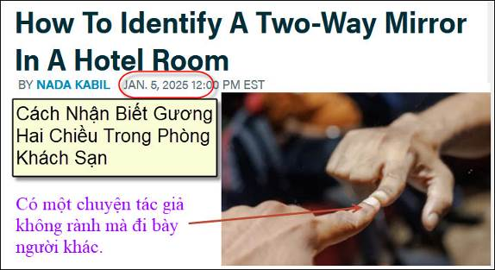
Nguồn tin và chi tiết: https://www.explore.com/1750478/how-best-identify-two-way-mirror-safe-hotel-room/?zsource=flipboard
HCD tóm tắt bản tin: *sẽ viết thêm ý kiến cá nhân trong vài đoạn cho hào hứng: Chữ đen là của tác giả chữ tím là tôi góp ý thêm.
Cách Nhận Biết Gương Hai Chiều Trong Phòng Khách Sạn -
Bởi Nada Kabul Tháng một. 12:00 chiều ngày 5 năm 2025 theo giờ EST
Cuối cùng bạn cũng đã đến phòng khách sạn và chỉ muốn tắm rửa và thay đồ, nhưng bạn không thể thoát khỏi cảm giác kỳ lạ này; giống như bạn đang bị theo dõi hoặc chỉ là cảm giác chung chung là không an toàn. Mặc dù hiếm khi xảy ra, nhưng vẫn có những trường hợp người khách trọ tìm thấy camera ẩn dấu hoặc thấy gương hai chiều trong phòng khách sạn. Sau đây nói về gương hai chiều.
HCD: Bài nầy tác giả nói vể gương two-way mirror. Tác giả và đa số bày biểu dùng ngón tay để thử trong TikTok trong YouTube đều sai, lý do là người bày không biểu cấu tạo của two-way mirror.
Trước tiên two way mirror, cũng có tên là one way mirror cũng có tên khác là half-silvered mirror,
Tác giả Nada Kabul: Nếu bạn cảm thấy không thoải mái và muốn kiểm tra gương, có một mẹo an toàn trong khách sạn mà bạn không bao giờ nên bỏ qua .
Cách đầu tiên để kiểm tra gương là sử dụng bài kiểm tra móng tay. Tất cả những gì bạn phải làm là đặt móng tay lên bề mặt (giống như bạn đang chọc vào gương) và kiểm tra xem có khoảng hở giữa móng tay và hình ảnh phản chiếu của nó không. Nếu có, bạn không có gì phải lo lắng. Tuy nhiên, nếu bạn thấy hình ảnh phản chiếu chạm trực tiếp vào móng tay thật của bạn, thì đây có thể là dấu hiệu cho thấy bạn đang đối phó với một chiếc gương hai chiều. Thật không may, đây không phải là bài kiểm tra hoàn toàn chính xác (một số gương hai chiều vẫn có khoảng hở), vì vậy cần phải kiểm tra thêm. Đọc tiếp để giúp bạn xác định loại gương trong khách sạn của mình và các mẹo thực tế để kiểm tra xem gương của bạn có thể nhìn xuyên qua được không.
HCD: Tác giả nói cách thử như sau
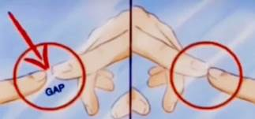
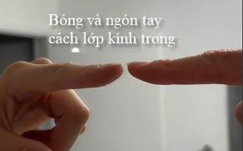

Tác giả nói nếu ngón tay và bóng của nó qua gương cách nhau một chút thì yên lòng
Còn như ngón tay và bóng của nó chạm nhau (hình tay mặt)_ thì có thể là gương hai chiều, Cái nầy thì sai bét.
Thử kiểu nầy vô ích nó không nói chi được hết. Tùy mặt tráng bạc nằm phía khách thuê phòng, hay nằm phía người rình. Dù mặt tráng bạc nằm phía nào đi nữa thì bao giờ người đứng phía tối nhìn thấy cảnh vật ở phía sáng hơn
Tác giả Nada Kabul: Gương hai chiều là gì? Nó chỉ đơn giản là một mảnh kính phản chiếu ở một mặt và trong suốt ở mặt còn lại. Nó có thể là bất kỳ tấm gương nào được tìm thấy trong phòng tắm, trong tủ quần áo hoặc thậm chí trong phòng ngủ. Nghe có vẻ kỳ quặc, nhưng những tấm gương này cho phép ai đó quan sát và nhìn vào phòng mà không bị phát hiện từ phía không phản chiếu.

HCD: Tác giả và đa số hiểu sai chữ two-way mirror. Đa số cứ tưởng đứng bên mặt A của gương nhìn thấy mọi vật nằm sau mặt B. Ngược lại đứng sau mặt B nhìn sang mặt A thì không thấy chi hết. Hiểu sai nên thử sai.
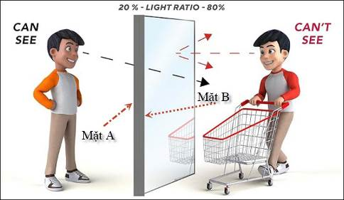
Trật tuốt. Hãy nhìn thật tế căn nhà kiếng, Tấm kiếng làm vách building kiếng không có tráng bạc chỉ là tấm kính thường trong suốt. Ban ngày từ ngoài trời sáng nhìn vào không thấy người ở bên trong. Nhưng người ở bên trong nhìn ra thì thấy được trời mây cây cối bên ngoài.
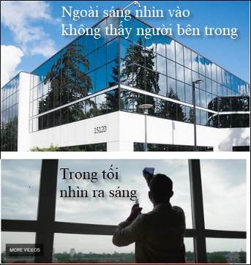
Vào ban đêm trời tối người đi ngoài đường nhìn vào thấy cảnh vật hay người ở bên trong. Lý do là bên trong hấp đèn sáng hơn ngoài trời đêm tối. Té ra tấm kính thường trong suốt cũng là two-way mirror.
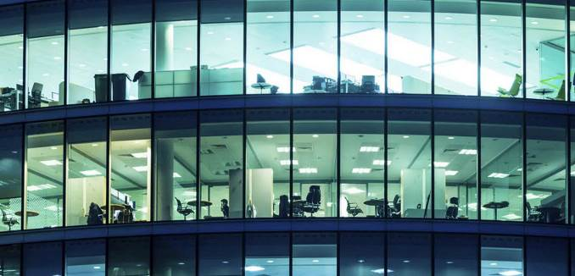
Ban ngày nhìn vào không thấy những vật sau tường kiếng, ban đêm nhìn vài thấy rõ mọi vật bên trong
Tóm lại thì two way mirror trong phòng ngủ cũng có nguyên tắc y như cái kính dùng làm vách của Glass Building
Muốn ngụy trang nó giống tấm gương soi mặt thì người ta phải tráng lên nó một lớp bạc (thường là tráng nhôm cho rẻ tiền). Gương soi được tráng lớp bạc dầy ở mặt sau (để khi lau chùi thì không chạm tay vào làm trầy hay hư lớp bạc). Còn two way mirror cũng tráng bạc nhưng tráng 20% thôi, nó vẫn còn cho ánh sáng đi qua phần nào.
Người đứng phía bên sáng nhìn vào tấm kính nầy thấy nó giống như gương soi mặt. Người đứng bên tối vào kính thì nhìn xuyên qua được vì nó để cho khoảng 80% ánh sáng đi qua.
Mặt tráng 20% bạc nầy nằm phía nào cũng được. Nhưng nếu nó nằm phía khách thuê phòng thì có khi người ta lau chùi hay đụng chạm nó trầy đi. Do đó người ta để mặt tráng bạc phía người “rình” cho nó giống gương soi.
Cách chấm tay vào vô ích vì khi đó hình nhón tay và ngón tay cũng cách nhau bằng độ dầy tấm kính. Nếu tráng bạc mõng phía khách thuê phòng thì ngón tay và bóng của nó sẽ chạm vào nhau.
Cách phát giác gương hai chiều trong phòng khách sạn
Tác giả Nada Kabul: Một điều cần biết về gương hai chiều là chúng cần ánh sáng để có thể hoạt động. Miễn là phía người quan sát bí mật tối hơn phía phản chiếu, gương sẽ trở nên trong suốt.
Cách thử khác là tắt đèn trong phòng ngủ để làm cho phòng tối hẳn và sau đó chiếu đèn pin vào gương để chiếu sáng sang phía bên kia. Nếu bạn nhìn thấy thứ gì đó phía sau gương, thì có lẽ đó là gương hai chiều (two way mirror).
Tiếp theo, bạn nên để ý cách lắp gương; gương hai chiều sẽ được gắn vào tường thay vì treo, không có khoảng hở giữa gương và tường. Tuy nhiên, đôi khi gương gắn dính vào tường cũng là cách do kiến trúc sư vẽ.
Cách thử khác mà bạn có thể thực hiện được gọi là phương pháp “giác hơi”. Chỉ cần dùng hai tay bụm xung quanh mắt sát vào kính. Với gương soi mặt thật thì bạn sẽ chỉ nhìn thấy hình ảnh phản chiếu của mình. Với gương hai chiều, bạn có thể thấy lờ mờ vật nằm phía bên kia.
Cuối cùng nhưng không kém phần quan trọng, bạn có thể gõ vào gương. Âm thanh một chiếc gương thông thường phát ra tiếng gõ đục, vì nó được gắn trên tường và có một bức tường dày phía sau nó. Gương hai chiều sẽ cho ra âm thanh “rổng” (như gỏ vào thùng cây đàn), cho thấy có một khoảng không rỗng phía sau nó.
Thật không may, gương hai chiều không phải là bí mật duy nhất của khách sạn mà du khách không biết .
HCD: Phần thử chót nầy tác giả nói đúng. Tuy nhiên ngày nay thời điện tử các camera được chế tạo nhỏ xíu và rẻ tiền, nhỏ hơn cái nút áo. Cứ nhìn cái camera mặt trước cho Selphy của cell phone bạn đang có thì biết liền. Người ta thường thích gắn camera hơn là dùng gương two-way như trên.
Vậy thì làm sao? Thưa áp dụng phương pháp “vườn không nhà trống”.
-----===o0o===-----

From: Ch Ng <duychinh@
Sent: Saturday, January 4, 2025 7:39 CH
Subject: Re: [quanvenduong] MTC Cac luan van tot nghep QGHC, luat khoa, ban biet gi ve nuoc uong, goc do vui va loi giai
Cám ơn lão huynh.
Tôi tìm thấy Luận văn QGHC của tôi năm 1970.
Kính chúc lão huynh và gia đình một năm 2025 nhiều sức khoẻ.
N D C
HCD: Hay quá, anh download bản scan nầy về làm kỷ niệm
-----===o0o===-----

From: minh nguyen <nguyenmq2@
Sent: Sunday, January 5, 2025 3:28 SA
Subject: Re: [quanvenduong] MTC Cac luan van tot nghep QGHC, luat khoa, ban biet gi ve nuoc uong, goc do vui va loi giai
Không biết có cách nào để dịch những chữ Hán Nôm sang tiếng thuần Việt.
Thanks,
Minh
HCD: Thưa chị chữ Nôm ít người dùng nên tôi không biết là máy dịch được không. Chữ Nhật chữ Ấn độ, Trung Hoa ... thì máy dịch được
Tuy nhiên người Việt Nam có tuổi và ngay cả giới trẻ trong nước cũng có nhiều người đọc được chữ Nôm, nhất là các em sinh viên chuyên về Văn chương.
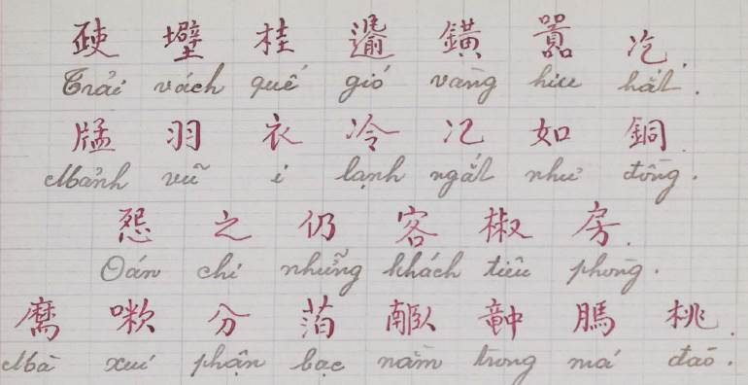
An Lãng Chiêu Thiền Sư Từ Đạo Hạnh
Bích Câu Kỳ Ngộ
Chinh Phụ Ngâm
Vân Tiên Cổ Tích Tân Truyện
Trên đây chỉ là vài quyển, còn nhiều lắm trong Quán Ven Đường
-----===o0o===-----

From: Nhac Tran <nhac.tran@
Sent: Saturday, January 4, 2025 12:23 CH
Subject: Re: [BanVTCT] FW: Cac luan van tot nghep QGHC, luat khoa, ban biet gi ve nuoc uong, goc do vui va loi giai
Thưa anh Đẳng,
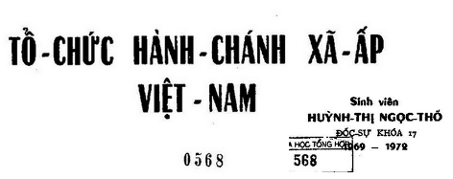
- Hình trên đây có ghi : Thư viện Tổng hợp 0568. Trước năm 1975, tôi rất ít nghe hai chữ "tổng hợp". Sau năm này, tôi thấy VC thường dùng hai chữ tổng hợp như Đại học bách khoa tổng hợp. Vậy thì các tài liệu dưới đây đã được CSVN in lại hoặc chụp hình lại ?
- Về đề tài Tổ chức hành chánh xã ấp tại Việt nam thi dường như tác giả trên đây đã tham chiếu vào quyển "Cổ luật Việt nam" của giáo sư Vũ Quốc Thông. Giáo sư Thông chuyên dậy môn học này cho các sinh viên năm đầu ở Đại học luât khoa Sàigòn. Tôi không thấy có tài liệu nào đầy đủ chi tiết hơn quyển Cổ luật VN. Và vì là cổ luật nên Gs Thông chỉ khảo xét và bàn luận đến các luật lệ xưa mà thôi và chấm dứt vào khoảng cuối thế kỷ thứ 19, đầu thế kỷ 20 nghĩa là khi Pháp đã chính thức hiện diện trên toàn lãnh thổ VN bởi hai thoả hiệp ký kết giữa triều đình Huế với hai đại diện của chính phủ Pháp là Harmand (1983) và Patenotre (1985) đặt VN dưới quyền bảo trợ của họ (một hình thức thuộc địa).
- Bất cứ thế nào chăng nữa, các tài liệu dưới đây có thể được xem là hiếm và qúy. Hiếm vì bởi chiến tranh rất khó tìm thấy trong các tiệm sách, qúy vì là dấu vết còn lại của thời VNCH, ở đay người ta có quyền bàn luận một cách tự do, không bị đe doạ bởi bất cứ một áp lực nào.
Cám anh Đẳng
TNN
HCD: Thưa anh có lẻ những tài liệu nầy lấy từ thư viện Việt Nam hiện giờ. Người ta đóng thêm một con dấu vào sau nầy.
-----===o0o===-----

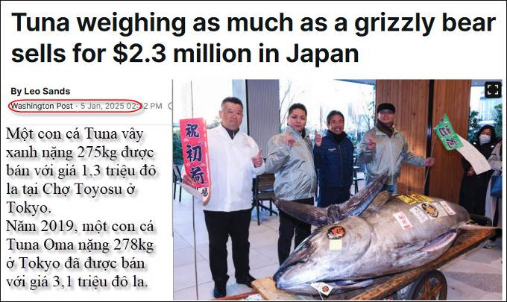
Nguồn tin và chi tiết: https://www.nzherald.co.nz/world/tuna-weighing-as-much-as-a-grizzly-bear-sells-for-23-million-in-japan/_vignette
HCD tóm tắt bản tin: Tin nhà giàu khoe sang.
Một con cá ngừ vây xanh nặng 275 Kg đã được bán với giá 1,3 triệu đô la Mỹ tại phiên đấu giá trước bình minh ở Tokyo vào sáng Chủ Nhật, trở thành một trong những con cá tuna đắt nhất được bán trong lịch sử sushi.
Con cá này được Tập đoàn Onodera mua với giá 207 triệu yên (1,3 triệu đô la Mỹ)
Tập đoàn Onodera cho biết con cá này đã được mua cho một chuỗi nhà hàng sushi Nhật Bản đạt sao Michelin với giá 207 triệu Yên đây là “chiến thắng” lần thứ năm liên tiếp của họ trong 5 năm nay.
HCD: Tính mà chơi Trọng lượng con cá 275 Kg Bỏ xương và những phần không ngon ra thì phần thịt làm món cá sống cho là còn 175 Kg
Vị chi: 1Kg thịt giá (1.300.000/175 =) 7428 đô la. Cho là một miếng shushi có 3g thịt cá tuna nầy, tính ta giá sẽ là 22 đô la.
1 Kg thịt giá 7500 đô
3 gram thịt trên một miếng shushi giá 22 đô.

-----===o0o===-----
From: an cao <an4648@
Sent: Wednesday, January 1, 2025 1:39 CH
Subject: Re: [quanvenduong] MTC: Mon qua cho nguoi mat ngu, chuyen thay boi, vai ky niem xua, goc do vui va loi giai
Kính thầy,
Tôi có xem một bài toán hình học khá hay. “Có một tứ giác nội tiếp trong một vòng tròn mà cạnh dài của nó là đường kính của vòng tròn còn 3 cạnh kia thì có trị số là 3, 3 và 7, tính trị số của đường kính của vòng tròn”. Tôi xin gởi đến thầy nếu có thể làm câu đố vui? Cám ơn thầy rất nhiều.

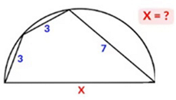
Kính,
An Cao
(có Attachment)
HCD: Cám ơn anh An

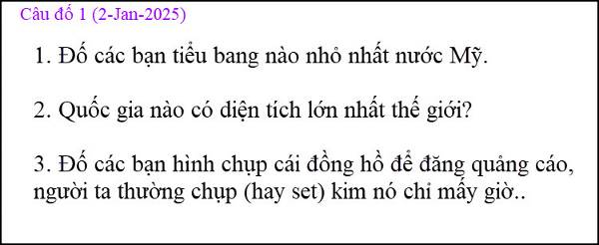
-----===o0o===-----

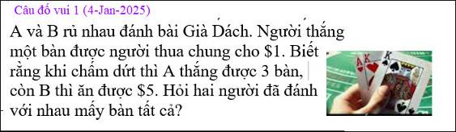

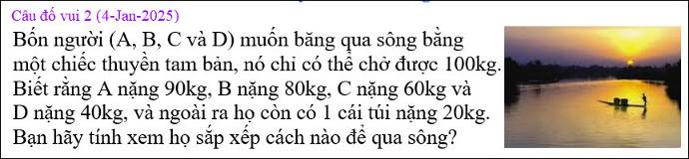
From: hung truong <hunghatruong41@
Date: 1/4/25 9:14 AM (GMT-08:00)
Subject: Hung Trương-Giải đáp câu đô 2 Jan 2025

Thân gửi anh Đẳng,
Xin gửi anh giải đáp câu đố ngày 2 Jan 2025.
Xin cám ơn anh.
Hùng Trương

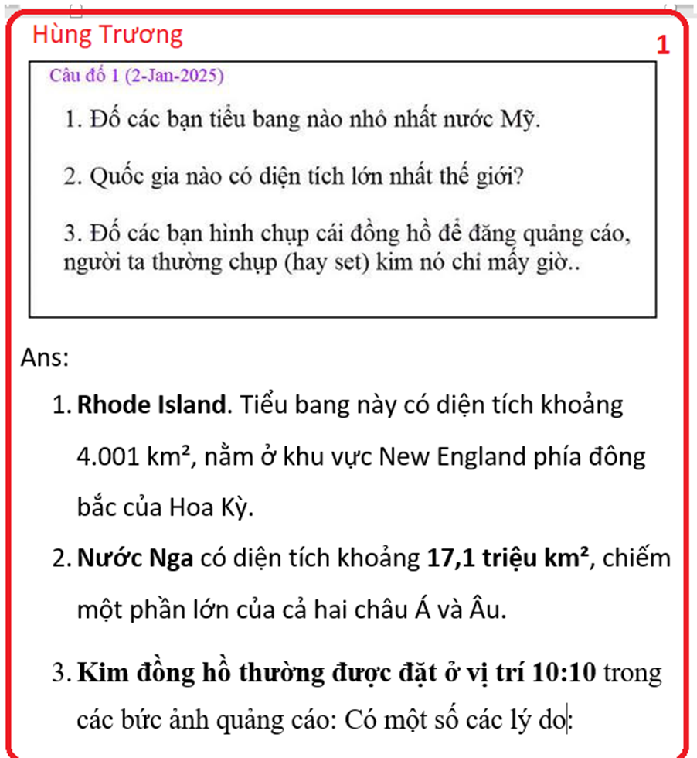

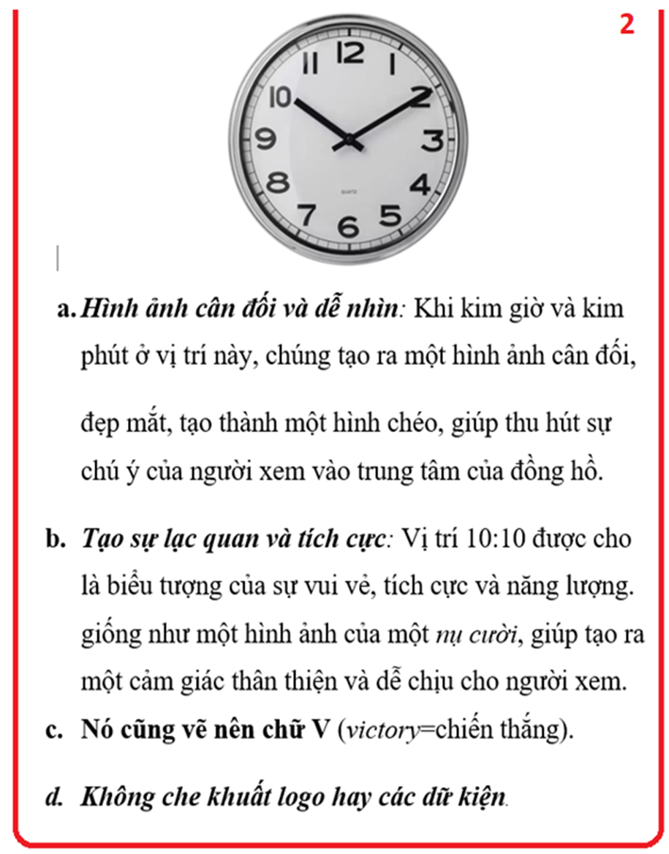

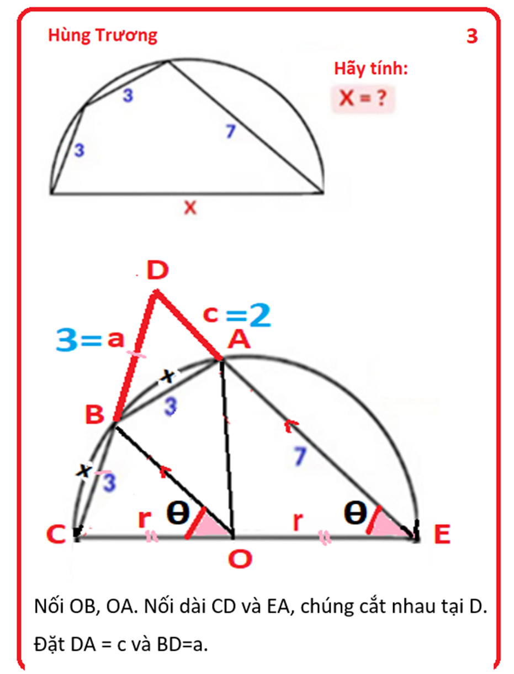

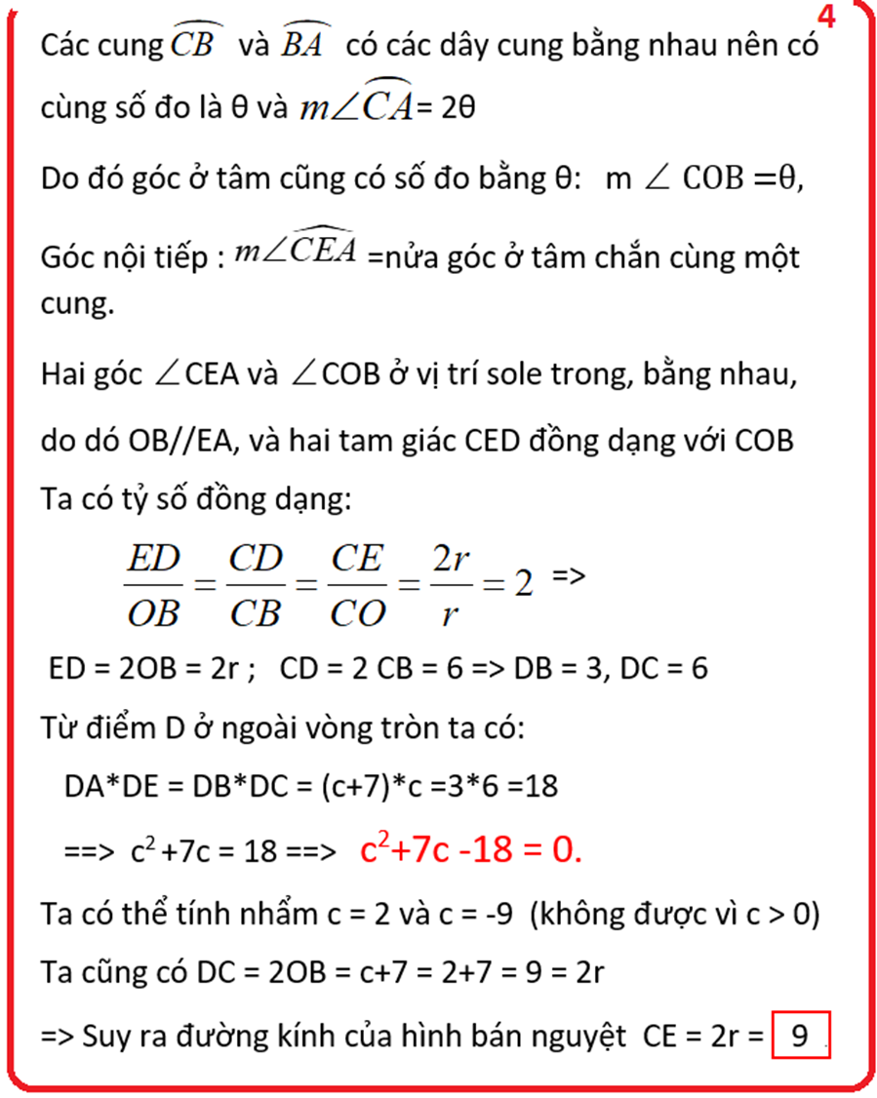

HCD: Cám ơn anh Hùng, hay quá. Tôi quên toán hình học hết trơn
-----===o0o===-----
From: an cao <an4648@
Sent: Saturday, January 4, 2025 2:49 CH
Subject: Re: [quanvenduong] MTC Cac luan van tot nghep QGHC, luat khoa, ban biet gi ve nuoc uong, goc do vui va loi giai

Kính thầy,
Tôi xin ghi đáp số của Câu đố vui (4-Jan-2025)
Câu 1: 11 bàn (B ăn được $5 sau khi đã chung cho B $3 thì B phải thắng $8).
Câu 2: D và cái túi qua sông, D để cái túi lại bờ và quay về chở chở C qua sông cùng lúc đó thì B và A bơi 2 bên mạn thuyền.
Kính,
An Cao
HCD: Cám ơn anh An
-----===o0o===-----

From: nang huynh <nlehuynh@
Sent: Sunday, January 5, 2025 10:16 SA
Subject: Giải đáp các câu đố
Câu 1: 11 bàn (A: thắng 3; thua 3: thua 5 )
Câu 2: : 4.5 vòng ( round trip) hay 9 chuyến ( one way) nếu sắp xếp như sau:
Mỗi chu kỳ T gồm 2 vòng (4 chuyến):
1: C,D qua sông
2: D (hay C) trớ về
3: A qua sông
4: C (hay D) trở về
Như vậy, sau 1 chu kỳ , đã đưa A qua sông .
Lập lại T để đưa B và túi 20 kg qua sông.
Cuối cùng chỉ còn C và D và cùng qua sông cùng một chuyến chót.
( Chỉ có điều, con thuyền thì nằm bên kia sông, không ai mang về !)

Về chuyện nước : nước chưng cất vẫn còn chứa những chất hữu cơ dễ bay hơi hơn nước ( như rượu... ),
Do đó , nấu rượu có giai đoạn chưng cất đế được nồng độ rượu cao hơn!

Cảm ơn Anh, chúc Anh mạnh khỏe.
Năng
HCD: Cám ơn anh Năng
Dân Lý Hóa mà: Anh Năng trả lời câu đố tại sao nước cất có khi không tinh khiết như người ta tưởng rất chính xác. (tôi highlight màu vàng)
-----===o0o===-----

From: Hung Truong <hungttruong41@
Date: 1/5/25 11:48 AM (GMT-08:00)
Subject: hungtruong-Giải đáp câu đ'ố 4 JAN 2025
Anh Đẳng thân,
Xin gửi anh giải đáp câu đố 4 Jan 202.
Xin cám ơn Anh.
Hùng Trương
===============
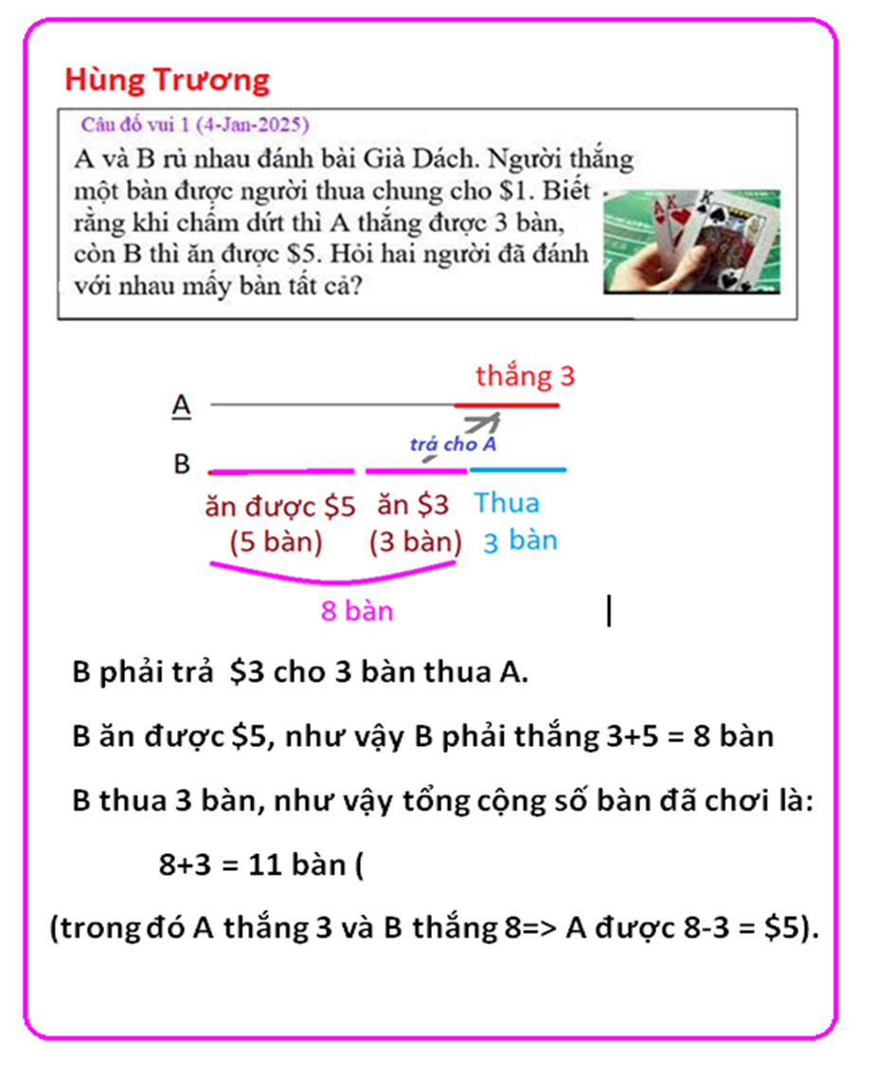

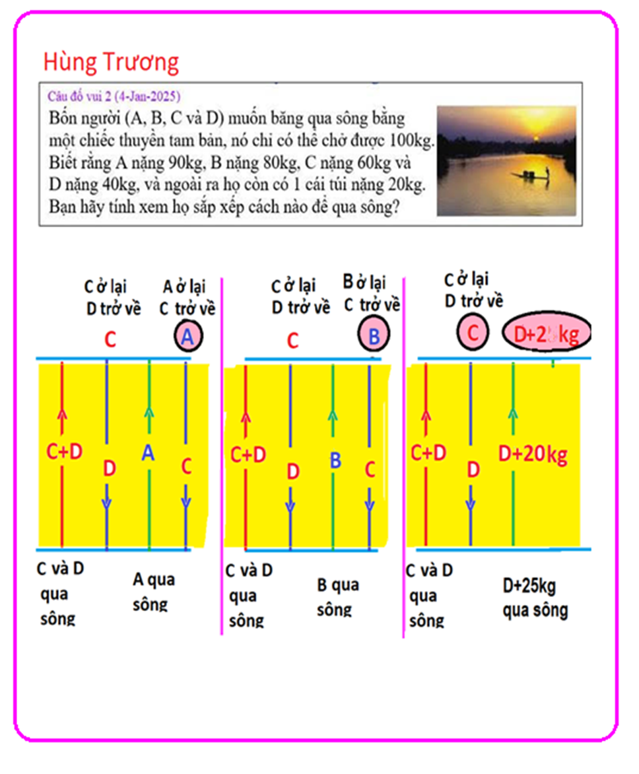
HCD: Cám ơn anh Hùng, anh giải bằng hình rất hay
-----===o0o===-----
Câu đố vui 1 (6-Jan-2025)
Ba nhà thông thái được yêu cầu đứng thành một hàng thẳng. Mỗi người đội một chiếc mũ. Họ được cho biết rằng mũ đội lên đầu họ được chọn từ một nhóm năm chiếc mũ: gồm có hai chiếc mũ đen và ba chiếc mũ trẳng. Người đầu tiên, đứng ở phía trước hàng, không thể nhìn thấy mủ của người phía sau mình. Người đứng giữa, chỉ có thể nhìn thấy mũ của người đứng đầu. Người đứng sau cùng, có thể nhìn thấy mũ của hai người phía trước. Không ai nhìn thấy chiếc mũ trên đầu mình.
Họ được yêu cầu suy luận coi đang đội mũ đen hay trắng. Một thời gian trôi qua …ba nhà thông thái suy ngẫm …
Cuối cùng, người đứng đầu tiên lên tiếng: "Mũ của tôi màu trắng." Ông ấy nói đúng.
Câu hỏi là làm sao ông nầy biết đúng mình đang đội mũ màu trắng.
(hình như đã đố rồi)

